Komuniké ze zasedání KR PFS dne 23. 6. 2014
Komise rozhodčích Pražského fotbalového svazu se dne 23.6.2014 sešla na svém 166. zasedání.
- KR PFS provedla vyhodnocení výkonů rozhodčích dle Zpráv delegátů PFS a také dle vlastních zjištění – projednáváno mj. bylo:
a) M-P:
vyhodnocení 28. až 30. kola;

b) I.A třída:
vyhodnocení 28. až 30. kola.
- Na zasedání KR PFS se dostavili rozhodčí Vilém Horník a Miroslav Hyc, a to v souvislosti se způsobem přijímání delegací na utkání žen Dukly Praha. Dosud poněkud nestandardní systém obsazování soutěží žen se od nového soutěžního ročníku změní tak, aby byl v souladu se způsobem delegací v soutěžích mužů. Oba rozhodčí byli poučeni o správném postupu při přijetí delegace.
- Na zasedání KR PFS se dostavila sl. Aneta Procházková, zájemkyně o funkci rozhodčí. Bude pozvána na licenční řízení, které se uskuteční před zahájením nového soutěžního ročníku (2014-15). Datum konání tohoto řízení: 9.8.2014
- Na zasedání KR PFS se nedostavili, ač byli pozvání, rozhodčí Tomáš Čedík a Filip Roshan. Oběma rozhodčím KR PFS pozastavuje veškeré delegace až do vyřešení případu.
- Na zasedání KR PFS se nedostavil rozhodčí Borek Stěhule, který byl KR PFS pozván, aby vysvětlil okolnosti utkání přeboru ml. dorostu mezi Admirou a Aritmou Praha, hraném dne 1.6.2014.
Vzhledem k tomu, že rozhodčí se na jednání KR PFS omluvil již podruhé v řadě, pozastavuje KR PFS jmenovanému rozhodčímu až do vyřešení případu veškeré delegace.
KR PFS respektuje důvody omluvy rozhodčího (zaměstnání), ovšem vzhledem k závažnosti případu (a nutnosti zjištění všech okolností, resp. prevence před opakováním podobných postupů rozhodčího PFS) je nutno trvat na osobním projednání.
- KR PFS upozorňuje, že od 1.7.2014 vstupuje v platnost nový sazebník odměn rozhodčích FAČR, vztahující se i na rozhodčí řízené krajskými a okresními fotbalovými svazy, tedy i PFS.
Doporučujeme tento dokument k vyhledání na stránkách PFS a seznámení se s obsahem.
- KR PFS vypracovala návrh nominační listiny rozhodčích PFS pro soutěžní ročník 2014-15. Při tom zohlednila zejména výkonnost jednotlivých rozhodčích, a dále splnění povinných ukazatelů každého jednotlivého rozhodčího (tj. zejména teoretické a fyzické zkoušky).
Nominační listina bude předložena ke schválení VV PFS, poté bude zveřejněna.
- KR PFS děkuje všem rozhodčím PFS za vše dobré, co pro pražský fotbal v uplynulém soutěžním ročníku vykonali. Víme velmi dobře, kolik odříkání a osobní obětavosti - často i na úkor vlastní rodiny - v sobě funkce rozhodčího skrývá. To všechno by vám do jisté míry měla kompenzovat odměna, kterou za odřízené utkání rozhodčí pobírá. Zdůrazňujeme „do jisté míry“, neboť víme velmi dobře, že pravý smysl naší činnosti se ukrývá jinde – bez lásky k fotbalu nelze být ani dobrým hráčem, ani plnohodnotným rozhodčím!
Přesto je třeba ocenit (a docenit) vstřícný krok vedení FAČR, jímž je nezanedbatelné zvýšení odměn rozhodčích. To vstoupí v platnost 1.7.2014. Dokažme svému okolí i sami sobě, že si toto ocenění zasloužíme!
- Seminář R M-P a 1.A třídy se uskuteční v sobotu dne 9.8.2014 v Zotavovně VS ČR v Praze 4, Na Květnici 1105/10. Zahájení semináře v 9:00 hod. Termín semináře rozhodčích 1.B třídy, 2. a 3. třídy, a kategorie M a N bude určen následně.

Příští zasedání KR PFS se uskuteční po krátké letní přestávce v úterý 5. 8. 2014 od 18:00 hod. v salonku restaurace „Krušovická chalupa“, ulice 5. května 798/62, 140 00 Praha 4 - Nusle.

Mgr. Jiří Ulrich, v.r.
předseda KR PFS

Foto týdne: /str. 2/

„Ať o úspěchu rozhodčích v příštím ročníku soutěží PFS nerozhodne náhoda nebo los. Ať o něm rozhodne naše připravenost!“

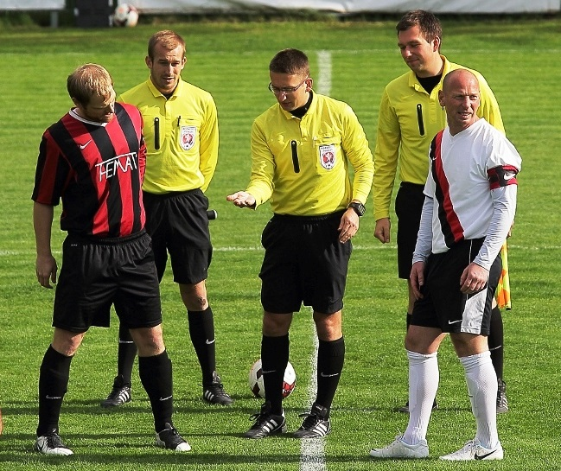
Foto: Karel Vysoudil

